Praha, 24. února 2018
„Riskovat se vyplatí,“ říká český koproducent
vítězného filmu letošního Berlinale
Touch Me Not (Ne dotýkej se mě)

Experimentální psychologické drama Touch Me Not (Ne dotýkej se mě) rumunské režisérky Adiny Pintilie, získalo na letošním MFF Berlinale Zlatého medvěda za nejlepší film a cenu za nejlepší debut. Film vznikl v koprodukci Rumunska, Německa, České republiky, Bulharska a Francie, koproducentem za českou stranu je společnost PINK (Radovan Síbrt, Alžběta Karásková, Jakub Pinkava). Podle zahraničních kritiků jde o fascinující a originální snímek.
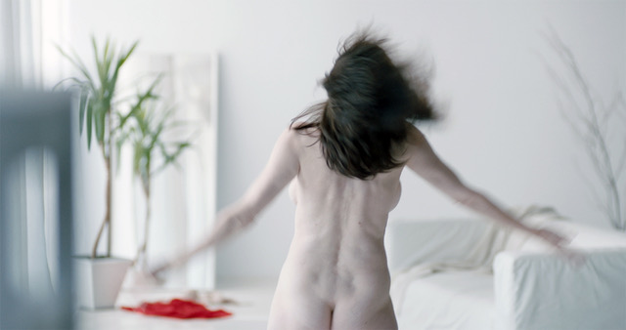
Mezinárodní porota v čele s německým režisérem Tomem Tykwerem vybírala z 19 soutěžních snímků a rozhodla se udělit Zlatého medvěda, hlavní cenu mezinárodní soutěže, právě experimentálnímu dramatu s dokumentárními prvky Touch Me Not (Ne dotýkej se mě), které vzniklo v české koprodukci.

„Tato cena je důkazem, že se vyplatí riskovat a bojovat. A to na všech úrovních. Adina šla 7 let za svým cílem a já bych chtěl poděkovat Fondu kinematografie, že byl odvážný a podpořil tento ne zcela standartní, ale o to výjimečnější film,“ říká český koproducent Radovan Síbrt.

Již na začátku večera převzala režisérka Adina Pintilie také cenu GWFF pro nejlepší první celovečerní film udělovanou napříč všemi programovými sekcemi v hodnotě 50 000 EUR, jejíž cílem je podpora vycházejících talentů.

UKÁZKA Z FILMU: https://www.youtube.com/watch?v=0PwvTIPg00s

„Fascinující a originální“
Film po své čtvrteční světové premiéře v Berlíně rezonoval i v zahraničním tisku. „Někteří diváci budou mít tendenci film srovnávat se snímky Ulricha Seidla nebo s Nymfomankou Larse von Triera (Laura Benson je v něčem Charlotte Gainsbourg podobná), ale Pintilie je opakem misantropa – opravdu jí záleží na propojování duševních a tělesných prožitků. A právě díky tomu se do tématu dokáže ponořit,“ píše Jay Weissberg ve Variety.

Deborah Young z The Hollywood Reporter dodává: „Fascinující a originální přístup Adiny Pintilie ke zkoumání intimity nikdy nesklouzává k voyerismu, dokonce ani v případě mnoha detailních záběrů nahých těl. Tam, kde by jiní režiséři otáleli, Pintilie vše bez předsudků odkrývá a s kamerou se posouvá dále.“

Snímek Touch Me Not byl podpořen Státním fondem kinematografie v roce 2016 částkou
3 860 000 Kč. Kromě podpory SFK film získal také podporu dalších národních i evropských fondů (např. Eurimages), a dalších zdrojů (HBO, Rumunská televizní společnost). Během svého vzniku získal film několik prestižních ocenění, mimo jiné ARTE International Prize 2011 a hlavní cenu v rámci TorinoFilmLab. Zúčastnil se programu L‘atelier Cinéfondation při festivalu v Cannes.
Film se natáčel v anglickém jazyce v Bukurešti, Lipsku a Sofii, celková stopáž je 127 minut.
Adina Pintilie je nejen autorkou scénáře a režisérkou, ale také na filmu pracovala jako střihačka. V hlavní roli filmu Ne dotýkej se mě, který je režisérčiným celovečerním hraným debutem, se představí britská herečka působící ve Francii Laura Benson. „Jsme vděční režisérce, která nám poskytla velkou míru kreativní spolupráce na filmu, zejména v jeho dokončovací fázi. V Praze se tak v průběhu listopadu a prosince uskutečnila zvuková postprodukce s účastí většiny herců, na které v lednu navázaly další postprodukční práce,“ říká Radovan Síbrt.

Adina Pintilie
Režisérka Adina Pintilie se narodila v roce 1980 v Bukurešti, kde vystudovala filmovou fakultu Národní divadelní a filmové univerzity. Její krátkometrážní film Nu te supăra, dar... (Don’t Get Me Wrong/ Nechápej mě špatně) získal cenu pro nejlepší dokument na festivalu Dok Leipzig 2007
a účastnil se dalších více než 50 festivalů. Úspěšný byl i její další krátký film Oxygen, který měl v roce 2010 premiéru na festivalu v Rotterdamu.

Synopse filmu:
Laura již léta pracuje v továrně na výrobu figurín. Kvůli nemožnosti vlastního prožívání nahlíží do intimního života druhých a za navození iluze intimity platí mladým mužům. Tudorovi, herci, jenž
si vydělává jako masér, se líbí žena, která odmítá jeho snahy o kontakt. Začne ji tedy pronásledovat a nachází jiné způsoby, jak se jí dotýkat, prostřednictvím věcí, míst, kterých se dotýkala ona. Laura jednoho dne mezi diváky interaktivní show Paula a Tudora pocítí jistou fascinaci. Postupně se stává tichým svědkem jejich životů i jejich osamělé touhy, která rezonuje s její vlastní zkušeností. V průběhu tohoto zrcadlení se zdi, jenž kolem sebe Laura tak pracně vystavěla, začínají hroutit pod návalem potlačených citů.

PINK
Pražská produkční společnost, kterou v roce 2009 spoluzaložili Alžběta Karásková a Radovan Síbrt,
se primárně věnuje výrobě autorských dokumentárních a hraných filmů. V současné době jsou to celovečerní dokumenty Naše budoucnost / Až přijde válka (režie Jan Gebert); The Tap Tap - Postiženi muzikou (režie Radovan Síbrt); Nehleď dlouze do propasti (režie Mohammadreza Farzad); interaktivní dokument Zapomenutá válka (režie Zdeněk Chaloupka). Dále připravuje celovečerní hraný debut Obrazy lásky polského režiséra Tomasze Winského. PINK se podílela na výrobě celovečerního dokumentu Cinema, Mon Amour, který vznikl v koprodukci s HBO Europe a rumunskou produkcí Libra Films a měl premiéru na festivalu DOK Leipzig 2016. Má na kontě také produkci krátkých filmů laureáta Ceny Jindřicha Chalupeckého Marka Thera Enkel a Das Wandernde Sterlein.

Kontakty:
PINK
Jakub Pinkava
jakub@pinkproductions.cz
+420 724 509 295
Czech Film Center/ Czech Film Fund
Národní 28, 110 00 Praha 1
+420 770 127 726; +420 776 167 567
info@filmcenter.cz
www.filmcenter.cz; facebook

